МЕЖДУНАРОДНЫЙ ЦЕНТР ИННОВАЦИОННЫХ ИССЛЕДОВАНИЙ
«OMEGA SCIENCE»



INCLUDEPICTURE "http://izdat-knigu.ru/wp-content/uploads/2011/03/Log%D0%BEISBN.gif" \* MERGEFORMATINET 



Международная научно-практическая конференция

Научные механизмы решения проблем инновационного развития

ШИФР КОНФЕРЕНЦИИ: KON-186

28 ноября 2017г.

г. Оренбург, РФ
ОБЩАЯ ИНФОРМАЦИЯ
Приглашаем принять участие в Международной научно-практической конференции. Цель: повышение значимости интеллектуального капитала, как важнейшего фактора инновационного развития науки. Задачи – проанализировать и оценить проводимые научные исследования с точки зрения их результативности и применимости; способствовать внедрению современных инновационных технологий; проследить историю развития и современное состояние науки.
Всем участникам конференции высылается сертификат участника, подтверждающий участие в конференции.

ПУБЛИКАЦИЯ ИТОГОВ КОНФЕРЕНЦИИ
По итогам конференции в течение 7 рабочих дней будет издан сборник статей, который будет размещен на сайте os-russia.com и в научной электронной библиотеке elibrary.ru и зарегистрирован в базе
РИНЦ (Российский индекс научного цитирования)
В приложении к сборнику будут размещены приказ о проведении конференции и акт о результатах ее проведения
Сборнику присваиваются индексы УДК, ББK и ISBN.
ТРЕБОВАНИЯ К МАТЕРИАЛАМ
Актуальность. Статья должна быть выполнена на актуальную тему и содержать результаты самостоятельного исследования, а также не должна быть опубликована ранее или направлена для публикации в другие издания.
Ответственность. За содержание и грамотность материалов, предоставляемых в редакцию, юридическую и иную ответственность несут авторы. Статья будет напечатана в авторской редакции, поэтому она должна быть тщательно подготовлена.
Оригинальность / уникальность статьи по системе http://www.antiplagiat.ru должна быть не менее 65%
Требования к оформлению
Формат страницы: А4 (210x297 мм),
Ориентация - книжная;
Поля (верхнее, нижнее, левое, правое) - 20 мм;
Шрифт: кегль - 14, тип: Times New Roman
Межстрочный интервал – полуторный.
Нумерация страниц не ведется
Очередность изложения материала в статье
- УДК (Универсальная десятичная классификация). УДК можно найти на сайте: http://teacode.com/online/udc/
- Имя, отчество и фамилии авторов на русском языке.
- Ученая степень и звание, место работы/ учебы и город.
- E-mail автора
- Заглавными буквами название работы на русском языке.
- Аннотация (не более 500 символов)
- Ключевые слова (5-7 слов)
- Пункты 2,3,5,6,7 на английском языке (по желанию)
- Текст статьи
- Список использованной литературы
- Знак копирайта (©), с указанием автора, и года (2017).
Аннотация - краткое содержание статьи, включающее актуальность, цель, метод исследования и итоговый результат.
Ключевые слова- это слова, которые являются в статье наиболее значимыми и максимально точно характеризуют предмет и область исследования.
Литература оформляется под названием «Список использованной литературы:» по ГОСТ Р 7.0.5-2008. В тексте обозначается квадратными скобками с указанием номера источника по списку и через запятую – номера страницы.
Например: [5, с. 115].
Рисунки и таблицы должны быть вставлены в текст и пронумерованы. Название и номера рисунков указываются по центру под рисунками, названия и номера таблиц по центру – над таблицами
Пример: Рис. 1. Название рисунка
Пример: Таблица 1. Название таблицы
Количество авторов - не более 3.
Объем статьи- от 3 страниц формата A4

ОБРАЗЕЦ ОФОРМЛЕНИЯ
УДК 330
Е.Е. Марков
канд. экон. наук, доцент ОГУ,
г. Оренбург, РФ
Е-mail: markovee@mail.ru

УПРАВЛЕНЧЕСКИЙ УЧЕТ КАК ЭЛЕМЕНТ СИСТЕМЫ БУХГАЛТЕРСКОГО УЧЕТА
Аннотация
Актуальность. Цель. Метод. Результат. Выводы.
Ключевые слова:
Слово, слово, слово, слово, слово

Текст. Текст. «Цитата» [1, с. 35]. Текст(см. табл. 1).

Таблица 1. Название таблицы

Текст. Текст (рис 1.).
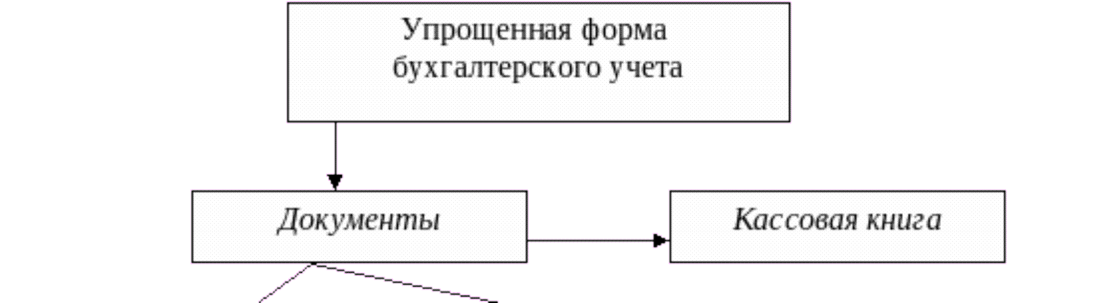
Рис. 1. Название рисунка
Текст. Текст.

Список использованной литературы:
- Литература.
- Литература.
© Е.Е. Марков, 2017

ТИПОВЫЕ ВЫХОДНЫЕ ДАННЫЕ
Марков Е.Е. Управленческий учет как элемент системы бухгалтерского учета[Текст] / Е.Е. Марков// Сборник статей Международной научно-практической конференции «Роль науки в развитии общества» (Самара, 11.01.2017 г.). – Уфа: Омега сайнс, 2017. – 266 с.

ОРГКОМИТЕТ
МЕЖДУНАРОДНЫЙ ЦЕНТР ИННОВАЦИОННЫХ ИССЛЕДОВАНЙЙ «ОМЕГА САЙНС»
os-russia.com || nauka@os-russia.com
+7 960-800-41-99 || +7 347 299 41 99

С информационными сообщениями по конференциям, научным журналам, коллективным и авторским монографиям можно ознакомиться на нашем сайте os-russia.com

